الفصل التاسع
الجهاز التناسلي

9- 1. الاهمية والوظيفة

يعد الجهاز التناسلي، الجهاز المسؤول عن استمرار النوع وبقاءه من خلال انجاز عملية التكاثر. ويعتمد نجاح النوع على تكيفه لموقعه البيئي الذي يعيش فيه. ولذلك فان الأنواع التي تتعرض الى المخاطر يجب ان تنتج عدداً كبيراً من الأفراد ليبقى منها عدداً مناسباً يضمن بقاء النوع. فمثلا تنتج اغلب الأسماك طرفية التعظم عدداً كبيراً جداً من البيوض قد يتجاوز المليون بيضة في بعض الأنواع. ويعود ذلك لكثرة العوامل البيئية في الوسط الذي تعيش فيه هذه الأسماك والتي قد تؤثر سلباً في البيوض فضلاً عن كون الإخصاب فيها خارجي ويحدث فجائياً والذي يعني عدم ضمان إخصاب جميع البيوض. اما اللبائن التي تستطيع ان تواجه المخاطر أكثر من غيرها فأنها تنتج أعدادا اقل بكثير. وغالباً ما يتناسب العدد مع عدد حليمات الغدد اللبنية فيها.
ولجميع الفقريات جنسان, ذكر وأنثى، وفي كليهما يتألف الجهاز التناسلي من أعضاء او تراكيب جنسية أساسية وأخرى ثانوية او ملحقة.

9- 2. التركيب العام

يتألف الجهاز التناسلي في كلا الجنسين من الاعضاء او التراكيب الآتية:-
أولاً: الأعضاء او التراكيب الجنسية الاساسية
(Primary Sex Organs or Structures)
وهي تشمل المناسل (Gonads) وهذه تكون عادة مزدوجة وتتمثل بالخصى (Testes) في الذكر والتي تنتج الخلايا التناسلية الذكرية المسماة بالحيوانات المنوية (Sperms), والمبايض (Ovaries) في الاناث, والتي تنتج الخلايا التناسلية الانثوية المعروفة بالبيوض (Ova or Eggs).

ثانياً: الأعضاء او التراكيب الجنسية الثانوية او الملحقة
(Secondary or Accessory Sex Organs or Structures)

وتتمثل بالاقنية التناسلية (Genital Ducts) والتي تساعد في نقل الامشاج. وهي تفتح الى الخارج في الحيوانات التي يحدث فيها الاخصاب داخلياً عبر الاعضاء التناسلية الخارجية (External Genitalia), وتتمثل بالقضيب (Penis) في الذكور والمهبل (Vagina) في الاناث.

9-3. أصل ونشوء الاعضاء التناسلية
تنشأ المناسل في البداية على الحافة الواقعة على الحدود البطنية لكل كلية متوسطة, وبشكل ادق من الحرف (الحافة) التناسلي (Genital Ridge) ضمن الحرف البولي التناسلي (Urogenital Ridge) (شكل 9-1). اذ تتثخن الطبقة السطحية للمناسل الى نسيج ظهاري مولد يكوٌن فيما بعد الخلايا الجرثومية. وهذه الخلايا تنشأ من الاديم الباطن لكيس المح ثم تنتقل الى الغدة التناسلية البدائية في وقت مبكر من النمو الجنيني (شكل 9-2).

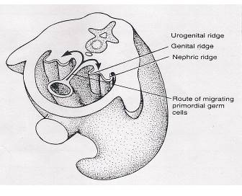

شكل (9-1): الحرف (الحافة) البولي التناسلي (عن Kardong, 1998).

جدول (9-1) الاقنية في الجهاز البولي التناسلي.

Ducts of Urogenital System
أقنية الجهاز البولي التناسلي
التسمية العامة | التسمية البديلة
قناة الكلية القديمة  Archinephric Duct | - قناة الكلية الاولية (Pronephric Duct)  - قناة الكلية المتوسطة Mesonephric Duct))  - قناة وولف (Wolffian Duct)  - قناة الكلية الخلفية (Opisthonepheic Duct)  - القناة الناقلة للحيامن (Vas deferens)
قناة مولر  (Mullerian Duct) | - قناة البيض (Oviduct)
قناة الكلية البعدية (Metanephric Duct) | - الحالب (Ureter)

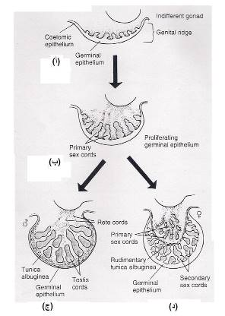

شكل (9-2): التكوين الجنيني للمنسل (عن Kardong, 1998).
تظهر قناتا مولر (Mullerian Ducts) وقناتا وولف (Wolffian Ducts) في مراحل مبكرة من النمو الجنيني في كلا الجنسين. يستغل الجهاز التناسلي الذكري نبيبات وقناتي الكليتين المتوسطتين فتختفي قناتا مولر او قد تصبح اثريتين. اما في الاجنة الانثوية فتعطى قناتا مولر، قناتي البيض والرحم، فيما تختفي القناتان الكلويتان والنبيبات الكلوية الى حد كبير (شكل 9-3) وجدول (9-1).
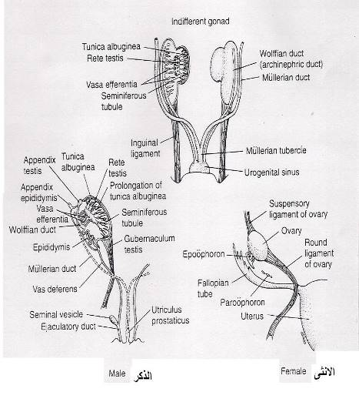
شكل (9-3): التكوين الجنيني للجهاز التناسلي في جنسي اللبائن ( عن Kardong , 1998)

9-4. الجهاز التناسلي الذكري (Male Genital System)

يتكون الجهاز التناسلي الذكري من: الخصية التي تتألف من مجموعة من نبيبات كثيرة الالتواء تنشأ من النسيج الظهاري الجرثومي، تعرف بالنبيبات المنوية (Seminiferous Tubules). وهذه النبيبات تنفصل عن بعضها بواسطة حواجز من نسيج ضام تمتد من الطبقة البيضاء (Tunica Albugina) الواقعة فوق المنسل. تكون النبيبات المنوية عند اول تمايزها بشكل حبال صلدة من الخلايا, يتكون في داخلها تجويف. وتتحول الخلايا المبطنة لهذه النبيبات بعد سلسلة من التغيرات المعقدة الى حيامن.
اما الجزء الثاني من الجهاز التناسلي الذكري المتمثل بالقنوات التناسلية الذكرية، فأنها تنشأ من النبيبات والقناتين الكلويتين المتوسطتين, في حين تختفي قناتي مولر بأستنثناء جزء اثري يقع قرب الخصية ويعرف بزائدة الخصية (Testis Appendix), ومن هنا يرتبط الجهاز التناسلي الذكري مع الجهاز الابرازي ( شكل 9-4).
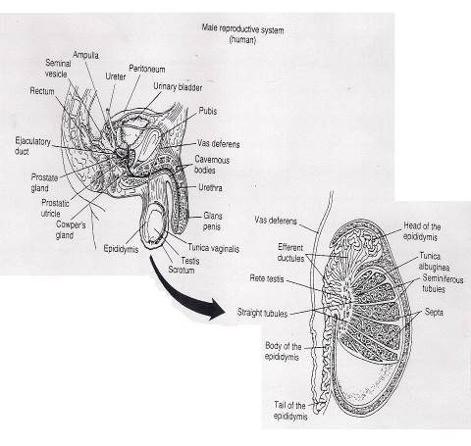
شكل (9-4): الجهاز التناسلي الذكري في الانسان (عن Kardong, 1998).

9-4-1. التشريح المقارن للجهاز التناسلي الذكري

(1). دائرية الفم
يظهر الجهاز التناسلي الذكري بشكل عام في ابسط حالاته في دائرية الفم مقارنة بالفقريات الاخرى. وتكون يرقات الجلكي وبالغات الاسماك الرخوة خنثية فهي ذات اعضاء تناسلية ذكرية وانثوية معاً. اما في الجلكي البالغ فالجنسان منفصلان. وتلتحم الخصيتان في الذكر لتكونا خصية واحدة تمتد على طول التجويف الجسمي وتتعلق بواسطة مسراق الخصية (Mesorchium).
ليس لدائرية الفم قنوات تناسلية ذكرية, حيث تخرج الحيامن الناضجة في الجرث الى التجويف البطني ومن ثم تمر الى الخارج عبر الفتحة التناسلية (Genital Pore).
اما في الجلكي فأنها بعد خروجها تذهب الى الجيب او المجمع البولي التناسلي (Urogenital Sinus) والذي يفتح الى الخارج من خلال فتحة صغيرة تقع على قمة حلمة بولية تناسلية (Urogenital Papilla) تمثل القضيب (Penis).

(2). الاسماك
تكون الخصى في الاسماك الغضروفية ( شكل 9-5 ) عبارة عن تراكيب بيضوية مزدوجة ترتبط بنبيبات الكلية المتوسطة (Mesonephric Tubules الامامية. وهذه النبيبات تكوٌن ما يعرف بالاقنية الصادرة (Vasa Efferentia)، ومن ثم فانها تصب في القناة الناقلة للحيامن (Vas Deferens). تكون القناة الناقلة للحيامن كثيرة الالتواء، لكن درجة التوائها تقل باتجاه الخلف في حين يزداد قطرها, وتتوسع نهايتها مكونة حوصلة منوية (Seminal Vesicle). ومن هذه الحوصلة ينشأ ردب بطني يدعى، الكيس المنوي (Sperm Sac). تفتح القنوات الناقلة الى الخارج من خلال فتحة تقع على قمة الحلمة البولية التناسلية.

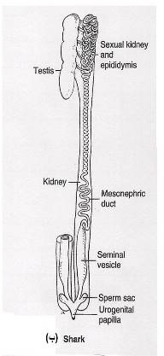
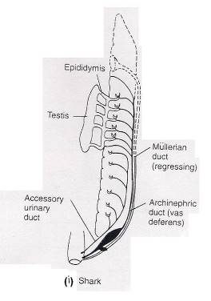

شكل (9-5): الجهاز التناسلي الذكري في كلب البحر. (أ) الجهاز القنوي التناسلي (ب) الجهاز البولي التناسلي ( عن Kardong, 1998, Kent & Carr, 2001).

الاخصاب في الاسماك الغضروفية داخلي. وتتحور الزعنفة الحوضية الى تراكيب مدعمة بغضاريف صلبة يطلق عليها (Rhipidion) يمتد على طولها اخدود تمر من خلاله الحيامن الى جسم الانثى ومن ثم فانها تؤدي وظيفة القضيب, ويطلق على هذه التراكيب الماسكات (Claspers) (شكل 9-6).
يظهر الجهاز التناسلي الذكري في الأسماك العظمية تبايناً ضمن الأنواع المختلفة. وبشكل عام تكون الخصى متطاولة وأقل ارتباطاً بالقناة الكلوية المتوسطة, ففي الحفش (Sturgeon) والسمكة مقوسة الزعنفة (Amia) تمتد الاقنية الناقلة عبر الكلية المتوسطة على طول الخصية. اما في السمكة متعددة الزعانف (Polypterus) فأنها تمتد من النهاية الخلفية للخصية لتؤدي الى قناة مفردة تفتح في الجيب البولي التناسلي. وتكون الكليتان والخصيتان في الأسماك الرئوية وطرفية التعظم منفصلة تماماً. وللقنوات الناقلة في الأسماك العظمية منشأ مختلف عن القناتين الكلويتين المتوسطتين, وبذلك تظهر درجة من التشابه مع الفقريات الارقى (شكل 9-7 و 9-8).

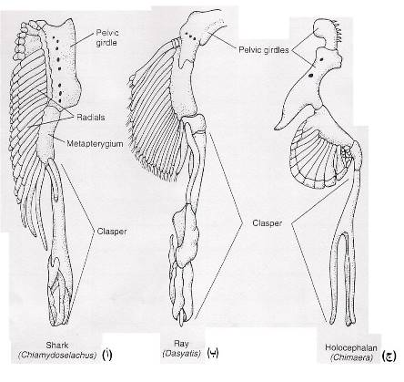

شكل(9-6): أعضاء الجماع في ذكور أنواع مختلفة من الأسماك الغضروفية
(عن Kardong, 1998).

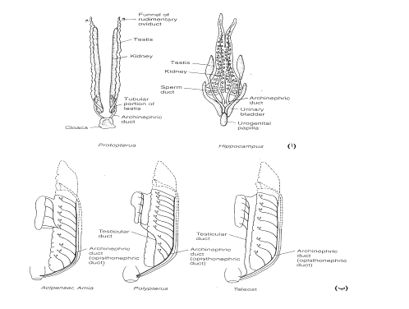شكل(9-7): الجهاز التناسلي في ذكور الاسماك العظمية. (أ) الجهاز البولي في نوعين من الاسماك العظمية (السمكة الرئوية الافريقية Protopterus, وحصان البحر Hippocampus ), (ب) الجهاز القنوي التناسلي الذكري في انواع مختلفة من الاسماك العظمية (الحفش Acipenser, مقوسة الزعنفة Amia, متعددة الزعانف Polypterus, طرفية التعظم Teleost ).
(عن Kardong, 1998)

غالباً ما يكون الإخصاب خارجي في الأسماك العظمية. وهناك بعض الأسماك تكون بيوضة (Oviparous) (الغالبية العظمى), وبعضها بيوضة ولودة (Ovoviviparous) وأخرى ولودة (Viviparous). وفي الحالتين الأخيرتين يكون الإخصاب داخلي، حيث يوجد في ذكور الأسماك أعضاء جماع (Copulatory Organs), فقد تمتد الزعنفة المخرجية الى الخلف لتكوٌن عضو جماع يعرف بالقدم التناسلي (Gonopodium)، وقد توجد في بعض الاسماك حليمة تناسلية تعمل عمل القضيب.

(3). البرمائيات
تظهر الخصى في البرمائيات تبايناً ضمن المجاميع المختلفة وتتأثر بشكل الجسم, ففي عديمة الأقدام (Apoda) تكون الخصى متطاولة وذات جزء منتفخ يحوي كتل من النبيبات المنوية (Seminiferous Tubules) المتصلة بقناة طولية. وفي البرمائيات المذنبة ومنها السلمندرات (Salamanders) تكون الخصى متطاولة لكنها أقصر مما هي عليه في عديمة الاقدام وتظهر بشكل تركيب متراص ليس له حدود متميزة. اما في الضفادع والعلاجيم (البرمائيات عديمة الذنب – Anura) فأن الخصى تكون اقصر وتأخذ شكلاً بيضوياً وتكون أكثر امتلاءاً (شكل 9-9).

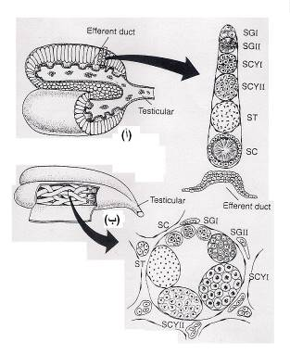

شكل(9-8): انتاج الحيامن في خصى الاسماك طرفية التعظم.
تتكون الحيامن في نبيبات الخصية. ومن ثم تمر الى القناة المنوية.
Primary Spermatogonia (SGI), بالتعاقب تصبحSecondary Spermatogonia (SGII), ثم Primary Spermatocytes (SCYI), و Secondary Spermatocytes (SCY II), Spermatids (ST) واخيراً حيمن ناضج Spermatozoa و Sertoli Cells (SC)
(عن Kardong, 1998).

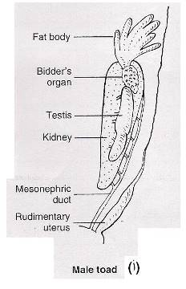
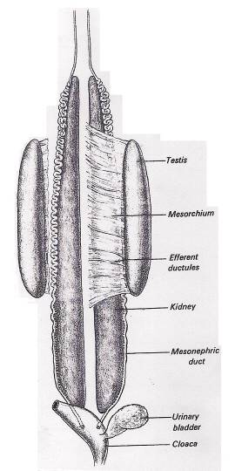

(ب)
شكل(9-9): الجهاز التناسلي الذكري في البرمائيات. (أ) الجهاز البولي التناسلي في ذكر العلجوم (عن Kent & Carr, 2001), (ب) الجهاز البولي التناسلي في حفار الطين Necturus (عن Wischnitzer, 1972).

وللخصى في البرمائيات تراكيب ملحقة تمثل الاجسام الدهنية. وهذه الاجسام تتفاوت في الحجم تبعاً لحجم الخصية. ولذكور العلاجيم تركيب يعرف بعضو بدر (Bidder’s Organ) يقع بين الخصية والاجسام الدهنية(شكل 9-9), ويمكن ان ينمو تحت تأثير الاستروجينات (Oestrogens) الى مبيض وقناة بيض اثرية وذلك عند ازالة الخصية .
تتباين الاقنية التناسلية الذكرية في المجاميع المختلفة من البرمائيات, ففي عديمة الاقدام ترسل الخصية عدداً من الاقنية المستعرضة الصغيرة الى الكلية (Ipsilateral Kidney), وهذه الاقنية ترتبط مع النبيبات الكلوية التي تدخل قناة وولف (Wolffian Duct). وفي السلمندرات فأن الاقنية الناقلة تحمل الحيامن من الخصية الى قناة طولية تعرف بقناة بدر (Bidder’s Canal), ويقوم عدد من النبيبات الكلوية بربط الخصية بقناة وولف. وفي بعض البرمائيات عديمة الذنب قد ترتبط الاقنية الصادرة مباشرة مع قناة الكلية, بينما ترتبط في البعض الآخر مع قناة بدر.
تنتقل الحيامن خلال نبيبات الكلية الى قناة وولف ثم تمر الى المجمع. وفي عدد من البرمائيات تخزن الحيامن وقتياً في حوصلة منوية متوسعة تقع عند منطقة المجمع. وتفرز بطانة المجمع في ذكور البرمائيات المذنبة مادة جلاتينية تحيط بمجاميع من الحيامن.
ليس لذكور البرمائيات اعضاء جماع خارجية, والاخصاب يكون خارجي في اللاذيليات، ومن ثم فأنه ليس هناك حاجة لاعضاء الاقتران. وفي الذيليات قد يكون الاخصاب داخلي رغم عدم وجود اعضاء الاقتران، ولكن الاقتران يتم من خلال انضغاط المجمعين على بعضهما حيث تنتقل الحيامن او تلقى اكياس الحيامن التي تلتقط من قبل الانثى (شكل 9-10).

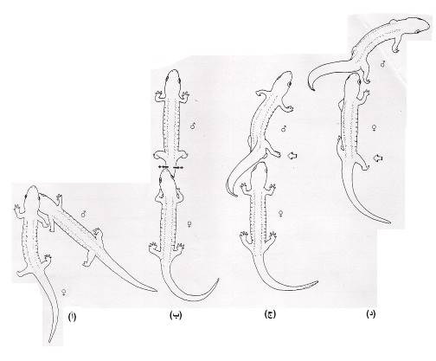
شكل(9-10): عملية الجماع في السلمندر اسود البطن (Desmognathus quadramaculatus) ( من البرمائيات الذيلية )
(عن Kardong, 1998).

(4). الزواحف
تكون الخصى في الزواحف مزدوجة وهي قد تأخذ مواقع مختلفة ضمن التجويف الجسمي، ففي السحالي والافاعي تقع الخصيتين احدهما خلف الاخرى اما في السلاحف والتماسيح فتكون افضل نمواً (شكل 8-12).
تصبح قناة وولف بعد اضمحلال الكلية المتوسطة، القناة التناسلية الرئيسية, ويصبح جزءها الامامي طويلاً وكثير الالتواء بحيث يظهر بشكل كتلة متشابكة تدعى البربخ (Epididymis) والذي يكون في بعض الزواحف كبيراً ويظهر حتى اكبر من الخصية. وفي الكثير من الزواحف تلتحم القناة الناقلة بالحالب ثم تفتحا في المجمع كجيب بولي تناسلي (شكل 9-11).
يعد السفينودون (Sphenodon) الزاحف الوحيد الذي ليس له أعضاء جماع خارجية, اما السحالي والأفاعي فهناك زوج من التراكيب تدعى أشباه القضيب (Hemipenes). وفي السلاحف والتماسيح يوجد عضو او تركيب مفرد يشتق من التثخنات او الحروف في الجدار الأمامي والبطني للمجمع ويمثل القضيب (شكل 9-12).
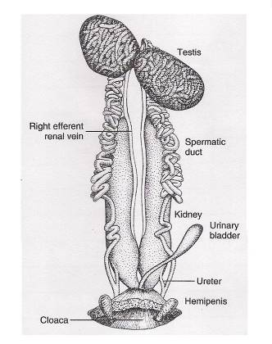

شكل(9-11): الجهاز البولي التناسلي الذكري في السحلية
Anolis carolinensis
(عن,(Kent & Carr, 2001.

(5). الطيور
تكون الخصى في الطيور دائرية او بيضوية الشكل, وهناك مؤشر في كون الخصية اليسرى اكبر من اليمنى. وتكون الخصى في الطيور الدجاجية عاملة طيلة السنة وليس هناك اختلاف واضح في حجمها خلال الفصول المختلفة. اما في الطيور الأخرى مثل العصافير فأن لها فصل تكاثر محدد يبلغ فيه حجم الخصية أضعاف حجمها خلال فصل الخمول الجنسي.

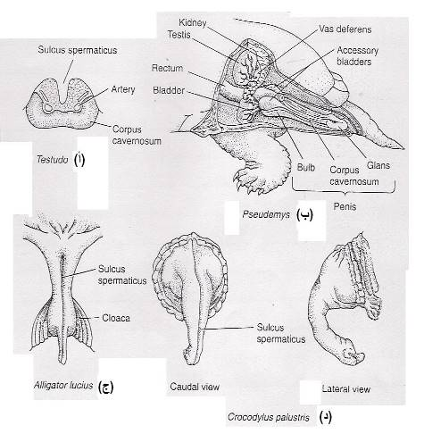
شكل(9-12): اعضاء الجماع في عدد من الزواحف. (أ) اعضاء الجماع في السلحفاة من جنس Testudo, (ب) السلحفاة من جنس Pseudemys, (ج) القاطور, (د) التمساح (عن Kardong, 1998).

تنتج الحيامن عادة في الطيور أثناء الليل وعندما تنخفض حرارة الجسم 2-3 درجة مئوية, ومن المحتمل ان تبرد الخصى في الطيور عن طريق الاكياس الهوائية البطنية. ويكون لزيادة عدد ساعات الضوء في اليوم تأثير كبير في التحفيز على تكوين الحيامن في العديد من الطيور.
تؤلف نبيبات الكلية المتوسطة في الطيور اقنية صادرة وبربخاً. وتتحول قناة الكلية المتوسطة الى قناة ناقلة ملتفة. وتكون الاجزاء البعيدة في كل قناة ناقلة في الطيور الصغيرة، طويلة نسبياً وتؤلف خصلة تدعى بالمجاميع الكبيبية (Glomera). تتسع القناة الناقلة في الطيور قرب نهايتها الخلفية مكونة قناة امبورية (Ampullary Duct) سميكة الجدران تفتح عند المسلك البولي (Urodeum) في منطقة المجمع كقناة قاذفة (شكل 9-13).
للبط والوز والنعام قضيباً بدائياً دون بقية الطيور. وتتم عملية الجماع بوضع مجمع الذكر ذو الشكل المخروطي المنتفخ الواسع ضمن مجمع الانثى الذي يكون مقعر رخو حيث تنتقل اليه الحيامن (شكل 9-14).

(6). اللبائن
تكون الخصى بيضوية الشكل ملساء, محاطة بغلاف من نسيج رابط قوي يعرف بالطبقة البيضاء (Tunica Albugina). وخصى اللبائن تظهر اختلافاً في الحجم والوزن تبعاً لحجم الجسم رغم ان للقوارض خصى كبيرة نسبياً وبشكل لا يتناسب مع حجم الجسم. تزن الخصية في الانسان حوالي 18 غم بينما يكون وزنها في الفيل حوالي 4 كغم. وكل خصية تقسم داخلياً الى عدد من الفصوص التي يتألف كل منها من عدة نبيبات منوية (Seminiferous Tubules), كثيرة الالتواء ومختلفة الطول ضمن الأنواع المختلفة, ففي الإنسان يبلغ معدل طول النبيب الواحد ما بين 12-27 أنج وبطول كلي تقريبي يصل الى 750 قدم. اما في اللبائن فهي تصل الى اطوال تزيد كثيراً عما في الانسان، ومن ثم فلا غرابة ان نجد ان اللبائن تنتج اعداداً كبيرة من الحيامن.

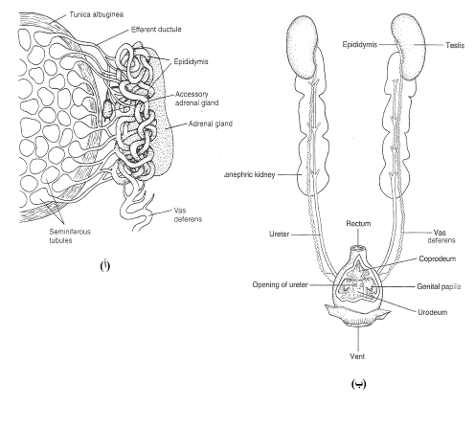شكل(9-13): الجهاز البولي التناسلي الذكري في الطيور. (أ) تركيب الخصية, (ب) الجهاز التناسلي الذكري في الطيور.

(عن Kardong, 1998, Kent & Carr, 2001)
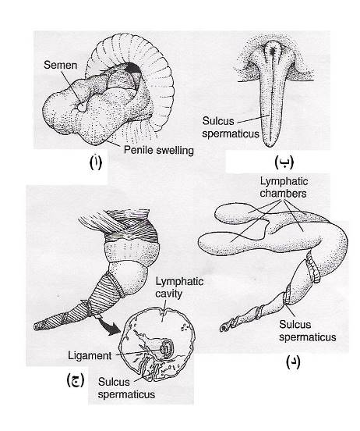

شكل(9-14): أعضاء الجماع الخارجية في الطيور. (أ) التركي (الديك الرومي), (ب) النعامة, (ج) البط, (د) منظر جانبي للردهات اللمفاوية الذي يكون امتلاءها مسؤولاً عن انتصاب القضيب في البط. (عن Kardong, 1998)
تأخذ الخصى مواقع مختلفة ضمن التجويف الجسمي, ففي اللبائن وحيدة المسلك (Monotremata) وبعض آكلة الحشرات ومعظم عديمة الاسنان (Edentata) والفيلة, تبقى الخصى داخل التجويف الجسمي طيلة حياة الحيوان وذلك لكون درجة حرارة الجسم واطئة نسبياً. اما في الخفافيش ومعظم القوارض وبعض آكلة الحشرات وبعض المفترسات مثل الـ Otter، فأن الخصى تنحدر أثناء موسم التناسل الى أكياس الصفن (Scrotum) التي تمثل امتدادا للتجويف الجسمي، وتنسحب الى الداخل اثناء فترات الخمول الجنسي. وفي اللبائن الاخرى (اللبائن البعدية) (Metatheria) والحقيقية (Eutheria)، تبقى الخصى طيلة حياة الحيوان داخل اكياس الصفن (Scrotum) الواقعة خارج الجذع وذلك لارتفاع درجة حرارة الجسم (شكل 9-15).

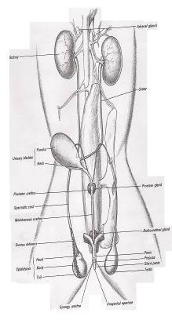
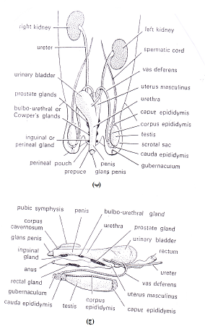

(أ)

شكل(9-15): (أ) الجهاز البولي التناسلي الذكري في القطة (عن Wischnitzer, 1972), (ب) الجهاز البولي التناسلي الذكري في الارنب (منظر بطني), (ج) الجهاز البولي التناسلي في الارنب (منظر جانبي) (عن Kotpal, 1996).

تنشأ الاقنية الصادرة من النبيبات الكلوية المتوسطة وتتجه بأتجاه البربخ الذي يتألف من كتلة امامية تقع فوق الخصية تعرف برأس البربخ (Caput Epididymis), وكتلة اصغر تبرز كقناة ناقلة في الجهة الخلفية تعرف بذيل البربخ (Cauda Epididymis). وتكوٌن قناة وولف، البربخ والقناة الناقلة والحويصلة المنوية. وتفتح القناة الناقلة بالاحليل البروستاتي (Prostatic Urethra) من خلال الجزء الممثل للقناة القاذفة. ويحيط الاحليل البروستاتي عادة بغدة البروستات (Prostatic Gland). يمتد الاحليل البروستاتي بأتجاه الخارج مكوناً جيباً بولياً تناسلياً يعرف بالاحليل القضيبي (Pentic Urethra).
اللبائن ذات قضيب على درجات متباينة في النمو, ففي احادية المسلك يكون القضيب بدائي مماثلاً لقضيب الزواحف, وهو يسحب الى منطقة المجمع ليستقر فيه.
اما اللبائن الاخرى فأن القضيب فيها يكون حراً ومغلفاً بطية جلدية تدعى القلفة (Glans). وحجم القضيب وشكله يختلف باختلاف النوع, وقد يحتوي على عظم يدعى (Baculum) كما في قضيب الكلب (شكل 9-16).

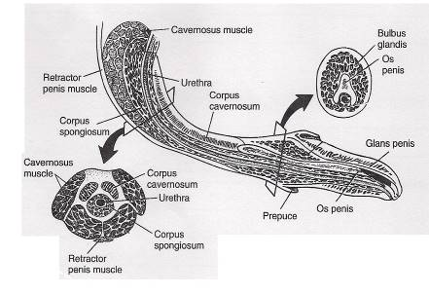
شكل(9-16): القضيب في الكلب (عن Kardong. 1998).

9-5. الجهاز التناسلي الأنثوي (Female Genital System)

يتكون الجهاز التناسلي الانثوي من مبيض هو عبارة عن كتلة من نسيج ضام يغلفة نسيج ظهاري جرثومي يحتوي بيض بأحجام مختلفة تبعاً لدرجة نموه. و تحاط كل بيضة بطبقة من الخلايا المغذية مكونة حويصلات مبيضية او ما تدعى بحويصلات گراف (Graafian Follicles) (شكل 9-17, 9-18).
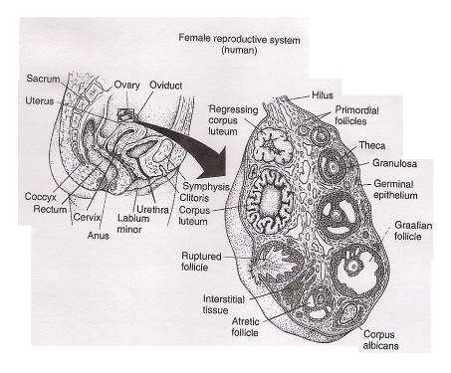

شكل(9-18): الجهاز التناسلي الانثوي في الانسان (عن Kardong, 1998).

وعلى عكس الجهاز التناسلي الذكري, فأن الجهاز التناسلي الانثوي لا يستخدم الجهاز القنوي للكلية المتوسطة وانما يستخدم قناتي مولر (Mullerian Ducts). والقنوات الاخيرة لا تتصل مباشرة بالمبيض الا ان النهاية الامامية لكل منهما تفتح بفميم في التجويف البريتوني على مقربة من المبيض. فعند تمزق حويصلات كًراف تنطلق البيوض بعملية الاباضة حيث تنساب من التجويف البريتوني الى الفميم مباشرة. وتتسع عادة النهاية الخلفية لقناة البيض مكونة تركيباً يدعى الرحم الذي يظهر درجات متفاوتة من النمو في المجاميع المختلفة من الفقريات.
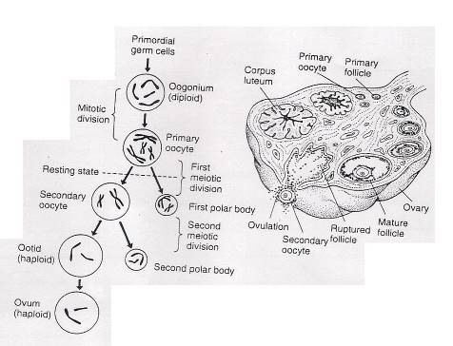
شكل(9-18): عملية تكوين البيوض في الفقريات (عن Kardong, 1998).
9-5-1. التشريح المقارن للجهاز التناسلي الأنثوي
(1). دائرية الفم
تكون الأسماك الرخوة (الجرثيات Hagfish) خنثية حيث يمثل الجزء الأمامي للمنسل المفرد مبيضاً. اما الجزء الخلفي فيمثل الخصية. وفي الغالب يكون احد الأجزاء فعالاً فقط. وفي حالات معينة تكون الأسماك الرخوة عقيمة. وبيضة الأسماك الرخوة كبيرة نسبياً إذ يبلغ قطرها 24-25 ملم. وتكون مغلفة بغلاف متقرن (شكل 9-19).
ليرقة الجلكي (Ammocoetes Larva) مبيضين منفصلين من القناة الهضمية بواسطة مسراق ظهري. وخلال مراحل النمو يختفي المسراق ويلتحم المنسلين ليكونا منسلاً واحداً (مبيض) يمتد على طول التجويف الجسمي للانثى البالغة (جدول 9-2).
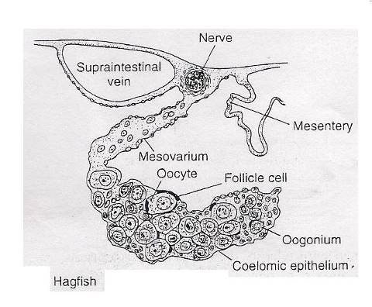
شكل(9-19): المبيض في الأسماك الرخوة (الجرث).

وفي فصل التكاثر تبني الاناث عشاً لوضع البيض. ويتم التزاوج بأن يلتف الذكر حول الانثى بحيث يلتصق مجمعهما معاً. وحالما تخرج البيوض الناضجة فأنها تخصب من قبل الذكر. ويكون عدد البيوض الخارجة في كل مرة قليلا، ومن ثم فأن عملية الاباضة تتم خلال يوم واحد او يومين. وبعد ذلك بفترة قصيرة تموت الانثى.

جدول (9-2): الفقريات ذات المبيض المفرد العامل.

النوع | توضيح سبب وجود مبيض واحد
- عديمة الفكوك  - الجلكي  - الجرث | التحام المنسلين  فشل في تكوين احد المناسل
- الأسماك العظمية  - البرش Perches  - البايك Pike  - Stone loach  - الكوبي Guppy | التحام المنسلين  التحام المنسلين  التحام المنسلين  فشل في تكوين احد المناسل
- الأسماك الغضروفية  - الكوسج Shark  الأجناس: Scyliorhinus  Pristiophorus  Carcharhinus  Galeus  Mustelus  Sphyrna  - القوابع  الأجناس: Urolophus  Dasyatis | ضمور المبيض الأيسر  المبيض الأيسر فقط عاملاً  المبيض الأيمن مفقوداً
- الزواحف  الأفاعي العمياء | عدم وجود المبيض وقناة البيض اليسرى
- الطيور | المبيض الأيسر هو العامل في غالبية الطيور
- اللبائن  - منقار البط  - الخفاش  الأجناس: Miniopteru  Rhinolophus  Tadarida  Molossus` | المبيض الأيسر عامل  قد يكون الأيمن عامل في احد الأنواع والأيسر عامل في نوع آخر  المبيض الأيمن عامل

تفقس البيوض خلال اسبوعين, عن يرقات صغيرة (Ammocoetes) لا تشبه الابوين, لكنها تظهر شبهاً بالرميح ولذلك يطلق عليه احياناً Ammocoetes branchioles. وبعد ان يصبح طولها 7 ملم تترك العش ذاهبة الى مناطق رملية من الجداول او الانهار التي نشأت فيها، والتي تكون ذات تيار مائي بطئ (شكل 9-20).
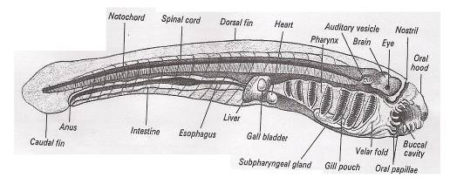

شكل(9-20): يرقة الجلكي (عن Wischnitzer, 1998).

(2). الاسماك
تظهر المبايض تبايناً في الاسماك الغضروفية, فهي اما ان تكون مزدوجة او ملتحمة ببعضها. وفي بعض الحالات يكون المبيض الايمن كبيراً، بينما يختفي الايسر. وفي صفيحية الخياشم (Elasmobranchii) يوجد مبيضان يقعان في مقدمة التجويف الجسمي, يتعلقان بواسطة مسراق المبيض (Mesovarium). وهما ينتجان عدداً قليلاً من البيض كبير الحجم, كثير المح.
قد تلتحم قناتي البيض في صفائحية الخياشيم في اقصى الجزء الامامي منهما ليتكون لهما فميم واحد مهدب (شكل 9-21). وتتميز قناة

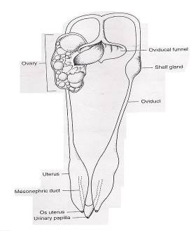

شكل (9-21): الجهاز التناسلي الأنثوي في كلب البحر الشائك Squalus (عن Kent & Carr, 2001).

البيض الى عدد من الاجزاء, فالجزء الامامي منها يكون ضيقاً ثم يتسع عند المنتصف تقريباً لتتكون غدة ندامينتل (Nidamental Gland) التي تفرز القشرة الجلدية للبيوض. اما النصف الثاني لقناة البيض فيتسع ليكوٌن الرحم (Uterus) الذي يفتح في المجمع. ترتبط قناة البيض بجدار الجسم الداخلي بمسراق قناة البيض (Mesotubarium). ويظهر الرحم في صفيحية الخياشيم تبايناً فهو في الانواع البيوضة منها يكون اصغر مما هو عليه في البيوضة الولودة(Ovoviviparous).
تكون المبايض في الاسماك العظمية بشكل اكياس مغلقة النهاية الامامية (شكل 9-22). والمبايض تنتج اعداد كبيرة جداً من البيوض في الغالب ولو ان بعضاً منها بيوضة ولودة.
تتصل قناتا البيض في الأسماك العظمية بالمبيضين وتلتحمان عند الجهة الخلفية ثم تفتحان خارجاً بفتحة منفردة. وفي الأسماك طرفية التعظم فأنها تتكون مباشرة من طيات بريتونية ولا تشتقان من قناتي مولر. وفي الأسماك الرئوية تفتح قناتا البيض في التجويف البريتوني بواسطة فميم قمعي الشكل لكنهما تلتحمان في الخلف لتفتحا في المجمع بفتحة مفردة.

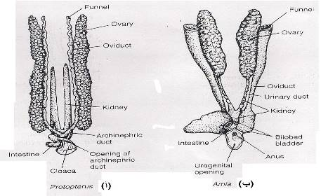

شكل(9-22): الجهاز البولي التناسلي الانثوي في الاسماك العظمية. (أ) السمكة الرئوية الافريقية (Protopterus), (ب) السمكة مقوسة الزعنفة (Amia), (عن Kardong, 1998).

(3). البرمائيات
تكون المبايض في البرمائيات كيسية الشكل, ويتأثر شكلها بشكل الجسم, ففي البرمائيات عديمة الاقدام تكون طويلة وضيقة, وفي الذيليات تكون اقصر. اما في الضفادع والعلاجيم فتكون المبايض متراصة كبيرة الحجم. وتلحق بالمبايض في البرمائيات أجسام دهنية تتباين في الحجم ضمن المجاميع المختلفة, ففي عديمة الأقدام تقع على الحافة الجانبية للمبيض. وفي الذيليات تكون اسطوانية الشكل وتقع موازية للحافة الوسطية للمبيض. اما في الضفادع والعلاجيم فتقع امام المبيض. وفي جميع الحالات يقل حجمها مع زيادة حجم البيوض. وهي تعتبر مخازن للغذاء الذي يستخدم عند الحاجة (شكل 9-23).
تلتقط البيوض الناضجة عندما تخرج من المبيض من قبل فتحة قناة البيض (الفميم) التي تكون ذات بطانة مهدبة تتحرك اهدابها بأتجاه الفوهة. وتمتاز القناة بأن جدارها يكون متثخن في النصف الامامي ويحوي غدد تفرز مادة جيلاتينية تغطي البيوض. اما الجزء الخلفي منها والذي يكون متسعاً فيستعمل كمخزن وقتي للبيوض قبل طرحها الى الخارج. ويحمل الصغير النامي في بعض البرمائيات عديمة الاطراف في قناتي البيض خلال المراحل المبكرة من النمو.
ان اللون الاسود لبيوض البرمائيات يمكنها من امتصاص اشعة الشمس, ومن المحتمل ان تساهم المادة الجيلاتينية التي تغلف البيوض في التقليل من فقدان الحرارة, اضافة الى توفير الحماية للبيوض من العوامل المختلفة.
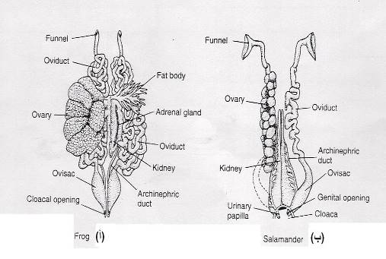
شكل(9-23): الجهاز البولي التناسلي في اناث البرمائيات.
(أ) الضفدع, (ب) السلمندر. (عن Kardong, 1998).

(4). الزواحف
يتأثر المبيض في الزواحف بشكل الجسم ايضاً( شكل 9-24). وبشكل عام فأنه يحتوي بيوض كبيرة الحجم كثيرة المح، وذلك خلافاً لما في البرمائيات.

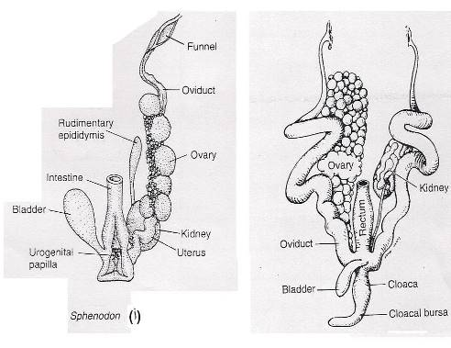
(ب) السلحفاة
Trionyx (ب)

شكل(9-24): الجهاز البولي التناسلي الانثوي في الزواحف. (أ) في السفينودون (Sphenodom), (ب) في السلحفاة Trionyx euphraticus
(عن Kent & Carr, 2001).

تكون قناة البيض في الزواحف متخصصة وذات جدران غدية, فعند مرور البيضة من خلال الفميم تحاط بالالبومين الذي يفرز من جدران الجزء الامامي لقناة البيض, ثم يضاف غلاف البيضة (Shell Membrane). فيما تضاف القشرة الكلسية في الجزء الخلفي من قناة البيض، والذي يمثل الغدة القشرية (Shell Gland). وعموماً يميل الجانب الايمن من قناة البيض لان يكون اكبر من الايسر.
تخصب بيوض الزواحف داخلياً في النهاية العليا لقناة البيض قبل اضافة الالبومين. واغلب الزواحف بيوضة, ولكن هناك بعض الافاعي تكون بيوضة- ولودة, وفي مثل هذه الحالات يكون جدار قناة البيض الملامس للاغشية خارج الجنينية للكائن الصغير متخصصاً الى سخد بدائي.

(5). الطيور
تمتلك غالبية الطيور مبيضاً فعالاً واحداً هو الأيسر, اما المبيض الأيمن فيكون اثرياً. وللصقر والعقاب مبيضان. والمبيض في الطيور يحوي بيوضاً كبيرة، وكل بيضة تمثل اكبر خلية معروفة.
تتميز قناة البيض اليسرى (شكل9-25) الى خمسة اجزاء هي:
- القمع المهدب (Infundibulum)
- القطعة المجعدة (Rugous Segment or Magnum)، ويضاف من جدرانها الالبومين الى البيضة.
- البرزخ (Isthmus)، وتضاف في هذا الجزء اغشية البيضة، الداخلي والخارجي.
- الغدة القشرية (Shell Gland) او الرحم (Uterus), وفي هذا الجزء تضاف القشرة الكلسية للبيضة.
هـ- المهبل ((Vagina.
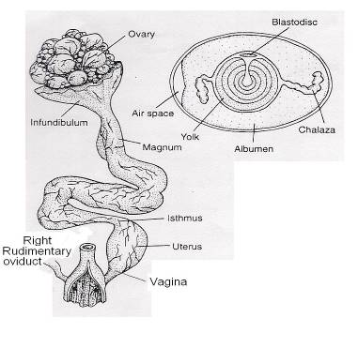

شكل(9-25): الجهاز التناسلي الانثوي (قناة البيض اليسرى في الطيور).

(6). اللبائن
تمتلك اللبائن وحيدة المسلك (Monotremata) مبايض وبيوض تشابه ما موجود في الزواحف والطيور، فمنقار البط (Platypus) على سبيل المثال له مبيض واحد هو الايسر, وقناة بيض يسرى تفتح في الاحليل حيث يتكون الجيب البولي التناسلي الذي يفتح بدوره في المجمع.
تمتاز اللبائن البعدية واللبائن الحقيقية بكون مبايضها وبيوضها صغيرة جداً او مجهرية. ويتألف المبيض من قشرة خارجية ولب داخلي. والبيوض تتكون في القشرة ضمن جريبات او حويصلات گراف (Graffian Follicles).
ينشق جدار الجريبة عندما تنضج البيضة حيث تخرج مع السائل الجريبي متجهة بأتجاه قناة البيض, ثم تنمو جريبة گراف الممزقة الى جسم اصفر (Corpus Luteum) يكوٌن عضو افرازي اصم يفرز هرمون البروجيسترون (Progesteron).
تشتق قناتا البيض في اللبائن من قناتي مولر (Mullerian Ducts). وهذه القنوات تظهر ثباتاً في المجاميع المختلفة من اللبائن (شكل 9-26, 9-27), ففي وحيدة المسلك تكونان طويلتان, ومتسعتان عند نهايتهما الخلفية لتكونا رحمين يفتحا في الجيب البولي التناسلي مباشرة, فيما يتفرع المهبل الى شعبتين.
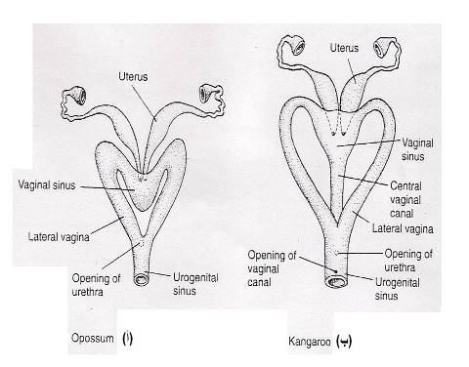

شكل(9-26): قناة البيض في اللبائن البعدية.
(أ) في الاوبوسوم (Opossum), (ب) في الكنغر (Kangaroo)
(عن Kardong, 1998)
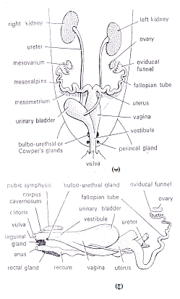
اما في اللبائن الحقيقية فتتميز قناة البيض الى جزء امامي رقيق يعرف، بأنبوب فالوب (Fallopian Tube)، وجزء خلفي هو الرحم الذي يفتح في المهبل.
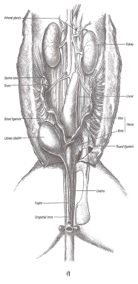
شكل(9-27): الجهاز البولي التناسلي الانثوي في (أ)القطة (عن Wischnitzer, 1972), (ب) الارنب (منظر بطني), (ج) الارنب (منظر جانبي) ( عن Kotpal, 1996).

أنواع الرحم في اللبائن
تظهر قناة البيض في اللبائن تنوعاً شكلياً من خلال وجود أنواع للرحم وكالاتي:

  - الرحم الثنائي (Duplex Uterus)
يوجد مثل هذا الرحم في العديد من القوارض والفيلة وبعض الخفافيش وخنزير الأرض (Ardvark). وهو يمثل ابسط أنواع الرحم في اللبائن الحقيقية. وفيه يكون الرحمان منفصلان كلياً ويفتحان بصورة منفصلة في المهبل المفرد (شكل 9-28أ).
  - الرحم ثنائي التفرع (Bipartite Uterus)
يوجد هذا النوع في معظم المفترسات والخنازير والمواشي وبعض القوارض والقليل من الخفافيش. وفيه يتصل الرحمان في مؤخرتها ليفتحا في المهبل بفتحة مشتركة (شكل 9-28ب).
  - الرحم ثنائي القرن (Bicornuate Uterus)
يوجد الرحم ثنائي القرن في الخرفان والحيتان وآكلة الحشرات ومعظم الخفافيش وبعض المفترسات وعدد من المواشي. وهو يظهر درجة التحام اكبر للرحمين الذين يفتحان في المهبل بفتحة مشتركة (شكل 9-28ج).

د- الرحم البسيط (Simples Uterus)
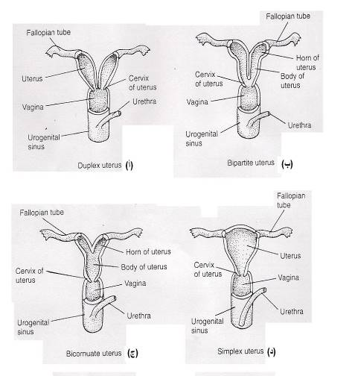
يوجد هذا النوع في القردة والإنسان وفيه يلتحم الرحمان كلياُ ليفتحا في المهبل بفتحة واحدة (مشتركة) (شكل 9-28د).

الشكل(9-28): انواع الرحم في اللبائن. (أ) الرحم الثنائي (Duplex Uterus), (ب) الرحم ثنائي
التفرع (Biparatite Uterus), (ج) الرحم ثنائي القرن (Bicornuate Uterus), (د) الرحم البسيط (Simplex Uterus) (عن Kardong, 1998).
9-6. الخنثية في الفقريات
(Hermaphroditism in Vertebrates)

يطلق مصطلح الخنثية على الحالات التي يكون فيها الفرد حاوياً على الأعضاء التناسلية لكلا الجنسين. وهذه الظاهرة ليست بالأمر الغريب في الفقريات الواطئة الا انها تقل بالتقدم في سلم التطور ضمن مجاميع الفقريات المختلفة. وبشكل عام هناك نوعين متميزين من الخناث: الأول يعرف بالخنثية الحقيقية (True Hermaphroditism). وفي هذه الحالة يكون الفرد حاوياً على مناسل كلا الجنسين, بشكل مبايض وخصى منفصلة، او بشكل تركيب يحوي عناصر كلا الجنسين ويعرف بالـ (Ovotestis). اما النوع الثاني فيعرف بالخنثية الكاذبة
(False or Pseudohermaphroditism).
وفي هذه الحالة يحمل الفرد مناسل لجنس واحد، ولكن أعضاءه التناسلية الخارجية وصفاته المظهرية الثانوية تظهر شبهاً كبيراً بالجنس الآخر.
تحصل ظاهرة الخنثية نتيجة لخلل في مراحل النمو الأولى خصوصاً وان الأعضاء التناسلية الذكرية والأنثوية لها نفس المنشأ الجنيني.

9-6-1. مقارنة للخنثية في الفقريات المختلفة

(1). دائرية الفم
تظهر في الجرث (Hagfish) حالة خنثية حقيقية حيث ينمو المنسل الايسر فقط. وهذا المنسل يتكون من قسم امامي يمثل المبيض وآخر خلفي يمثل بنسيج الخصية, ولكن احدهما فقط يكون عاملاً. وفي حالات معينة قد يكون نفس الحيوان في فصل ما ذكراً وفي الفصل الآخر انثى. ومثل هذه الحالة تدعى الخنثية المذكرة (Protandrous Hermaphroditism).
اما الجلكي (اللامبري) فهو يكون عادة منفصل الاجناس ولكنه قد يظهر بعض ادلة الخنثية خصوصاً وان يرقته (Ammocoetes) تكون خنثية المناسل.

(2). الأسماك
الخنثية في الأسماك بشكل عام قليلة الحصول, وقد لوحظت في بعض الأسماك طرفية التعظم مثل اسماك الرنكة (Herring) والقد (Cod) والاسقمري (Mackerel) وغيرها. وفي أنواع أخرى لوحظ انها ذات مبيض في جانب وخصية في الجانب الآخر.
ويعتبر الباس البحري (Scriba Serranus) Sea Basses خنثيا في الظروف الاعتيادية, وقد لوحظ انه يستطيع تخصيب بيوضة بنفسه. وقد سجلت حالات الانقلاب الجنسي الحقيقي في العديد من الاسماك طرفية التعظم ومن بينها سمك البطريخ صغير الحجم (Minnows)، فقد لوحظ ان الانثى المسنة غالباً ما تصبح ذكراً فعالاً.

(3). البرمائيات
لقد سجلت بعض حالات الانقلاب الجنسي خلال التجارب المختبرية التي اجريت على البرمائيات. ويعتبر وجود عضو بدر (Bidder’s Organ) في ذكور العلاجيم حالة خنثية كامنة حيث ان من الممكن ان ينمو هذا العضو الى مبيض عامل.

(4). الطيور
من خلال التجارب المختبرية التي اجريت على الطيور, فقد لوحظ انه عند استئصال المبيض الايسر الفعال للدجاجة فأن الجزء الايمن الاثري من الجهاز التناسلي ينمو الى خصية, وتظهر الدجاجة صفات مظهرية خارجية مغايرة حيث يكون ريشها شبيها بريش الديك كما تظهر سلوكا مماثلاً لسلوك الديك, ولكن لم يسجل ان مثل هذه الحالة تمكن الحيوان من انتاج حيامن فعالة. وقد سجلت حالة واحدة لدجاجة باضت عدة مرات ثم أصبحت ديكاً فعالاً تزاوج مع دجاجة اخرى وأنتج فراخاً.
وهناك بعض الحالات الاخرى للخنثية في الطيور، فقد سجلت عدة حالات لبعض العصافير الاوربية (European Finches) يكون فيها نصف العصفور انثى له ريش الانثى ويحتوي على مبيض، والنصف الآخر ذكراً وله ريش الذكر, ويحتوي على خصية لكن احدهما فقط هو الذي يكون عاملاً.

(5). اللبائن
تعتبر الخنثية الحقيقية في اللبائن نادرة الحصول وقد سجلت بعض حالات الحنثية الحقيقية في اللبائن, ففي الخنازير سجلت الخنثية بنسبة 100000:1 فرد. وفي حيوان الهامستر (Syrian Hamster) سجلت حالة من الخنثية المعروفة (Gynandromorphs) حيث كان الحيوان يمتلك أعضاء تناسلية ذكرية في الجانب الأيمن وأنثوية في الجانب الأيسر. وفي الإنسان تشير المراجع الطبية إلى وجود عدد من حالات الخنثية الحقيقية ولكن لم يسجل ان نفس الفرد يستطيع ان ينتج البيوض والحيامن.
والخنثية الكاذبة موجودة في اللبائن ومنها الإنسان لكنها تكون أكثر شيوعاً في الذكور منها في الإناث. فقد يحصل في الذكور أثناء النمو الجنيني ان لا تنزل الخصية لتستقر في كيس الصفن وفي هذه الحالة سوف يكون الفرد عقيماً, اما في الإناث فقد يتضخم البظر (Clitoris) ويبدو مماثلاً للأعضاء الذكرية هذا إضافة الى ظهور الصفات الثانوية للذكر كالشعر والصوت الخشن.

